**PRÁCA PRE ŽIAKOV 1. TRIEDY, Mgr. Turzíková - 3. úloha**

Pracovné listy môžete vytlačiť a nalepiť do zošitov:

**1.ročník B variant – Ondrík B.**

**Čítanie** – čítať v Šlabikári stranu 25 - Písmená a,i vo funkcii spojky medzi obrázkami Rozprávka " O Guľkovi Bombuľkovi " – vedieť pomenovať postavy z rozprávky

Čítanie písmen a, i vo funkcii spojky:

[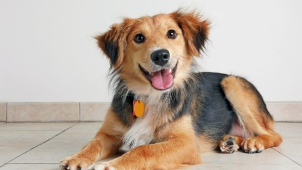](https://www.google.sk/url?sa=i&url=https://www.cas.sk/clanok/843095/neopakujte-chyby-ktore-robia-mnohi-ako-udrzat-psa-v-zdravi/&psig=AOvVaw22Kp3TEGVGRTsGyOd0Vz8V&ust=1585560439616000&source=images&cd=vfe&ved=0CAIQjRxqFwoTCID49JSvv-gCFQAAAAAdAAAAABAD)[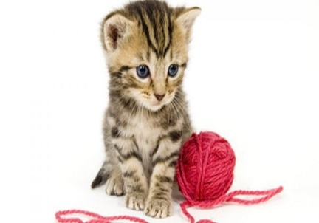](https://www.google.sk/url?sa=i&url=https://www.plusprovas.cz/sk/mame-doma-macku/&psig=AOvVaw2p5CCaxqOPp_qxznQRht6l&ust=1585560577127000&source=images&cd=vfe&ved=0CAIQjRxqFwoTCJizsOmvv-gCFQAAAAAdAAAAABAI) A

[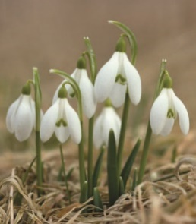](https://www.google.sk/url?sa=i&url=https://zsmsolesna.edupage.org/news/?zac%3D40&psig=AOvVaw1NzWU5VS-uAcDvncUHPAst&ust=1585560879391000&source=images&cd=vfe&ved=0CAIQjRxqFwoTCKi6tt6wv-gCFQAAAAAdAAAAABAJ) A [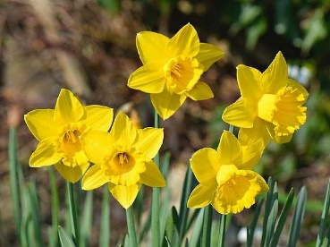](https://www.google.sk/url?sa=i&url=https://www.chovatelahospodar.sk/tema/najkrajsie-jarne-kvety&psig=AOvVaw1NzWU5VS-uAcDvncUHPAst&ust=1585560879391000&source=images&cd=vfe&ved=0CAIQjRxqFwoTCKi6tt6wv-gCFQAAAAAdAAAAABAP) I [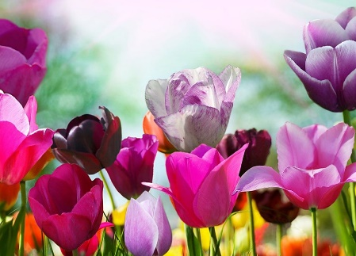](https://www.google.sk/url?sa=i&url=https://www.decotrend.sk/product/sk/pekne-jarne-kvety-fototapeta-fm0721&psig=AOvVaw1NzWU5VS-uAcDvncUHPAst&ust=1585560879391000&source=images&cd=vfe&ved=0CAIQjRxqFwoTCKi6tt6wv-gCFQAAAAAdAAAAABAl)

[](https://www.google.sk/url?sa=i&url=https://www.metabolizmus.sk/zelenina-ovocie/zazrak-menom-jablko/&psig=AOvVaw38qrcjKF-vu7fZwsIRL0zP&ust=1585561141335000&source=images&cd=vfe&ved=0CAIQjRxqFwoTCKidk9yxv-gCFQAAAAAdAAAAABAJ) I [](https://www.google.sk/url?sa=i&url=https://feminity.zoznam.sk/g/891008/ovocie-a-zelenina-je-podobna-nasim-organom-ktore-su-na-co-dobre?image%3D91513&psig=AOvVaw38qrcjKF-vu7fZwsIRL0zP&ust=1585561141335000&source=images&cd=vfe&ved=0CAIQjRxqFwoTCKidk9yxv-gCFQAAAAAdAAAAABAU) i [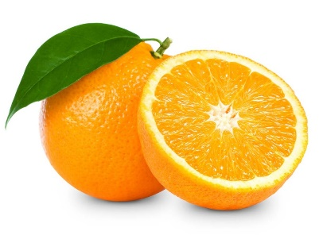](https://www.google.sk/url?sa=i&url=https://freshpointlocal.co.uk/product/sunpride-long-life-orange-juice-1-litre/&psig=AOvVaw38qrcjKF-vu7fZwsIRL0zP&ust=1585561141335000&source=images&cd=vfe&ved=0CAIQjRxqFwoTCKidk9yxv-gCFQAAAAAdAAAAABAg)

[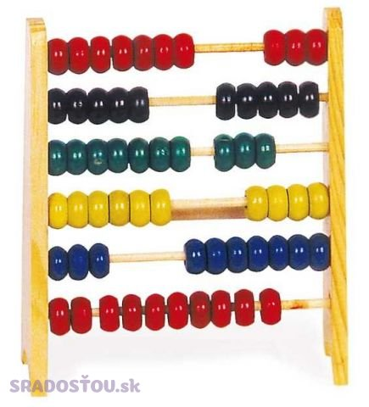](https://www.google.sk/url?sa=i&url=https://www.sradostou.sk/small-foot-skolske-pomocky-male-drevene-pocitadlo&psig=AOvVaw3fhheLQWh-csHKMtq3A-Fd&ust=1585561351313000&source=images&cd=vfe&ved=0CAIQjRxqFwoTCIistLuyv-gCFQAAAAAdAAAAABAF) i [](https://www.google.sk/url?sa=i&url=https://narodnestretnutiemladeze.sk/chystajte_skolske_pomocky/&psig=AOvVaw3fhheLQWh-csHKMtq3A-Fd&ust=1585561351313000&source=images&cd=vfe&ved=0CAIQjRxqFwoTCIistLuyv-gCFQAAAAAdAAAAABAL) a [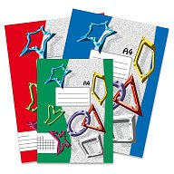](https://www.google.sk/url?sa=i&url=https://obchod.activa.sk/papier/zosity/&psig=AOvVaw3fhheLQWh-csHKMtq3A-Fd&ust=1585561351313000&source=images&cd=vfe&ved=0CAIQjRxqFwoTCIistLuyv-gCFQAAAAAdAAAAABAt)

**Písanie** - naďalej obťahovať, písať písmenká Aa, Ii vo všetkých tvaroch, každý deň napísať jeden riadok každého tvaru písmenka do zošita ( pred písaním si povedať: A – auto, a – autobus ....)

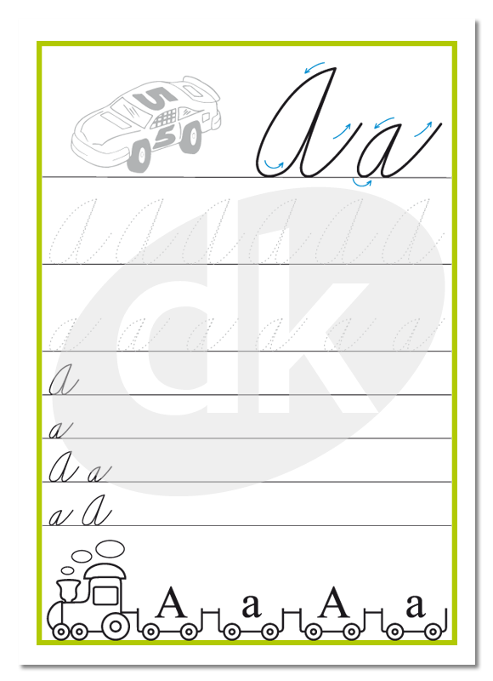

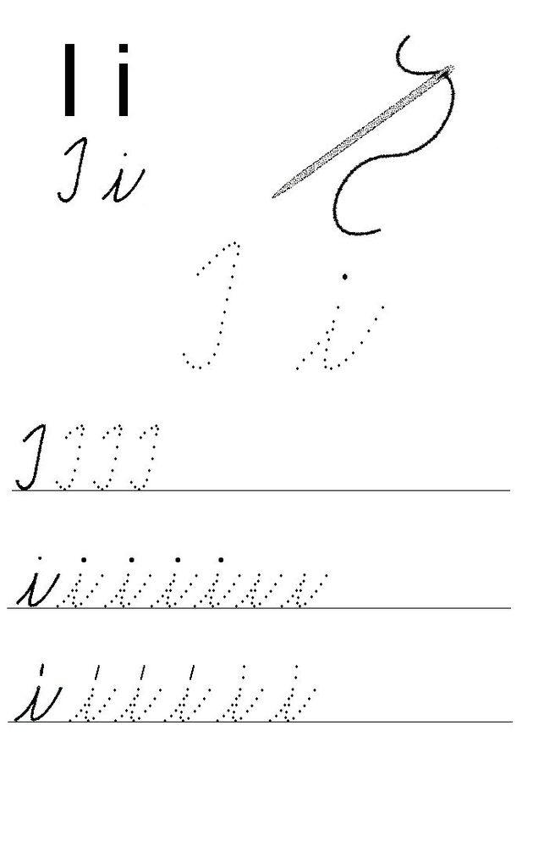

**RVK - Pomoc v domácnosti –** porozprávať sa o domácich prácach, aké práce robí mamina, aké tatino - Pridávať správne činnosti k osobám.

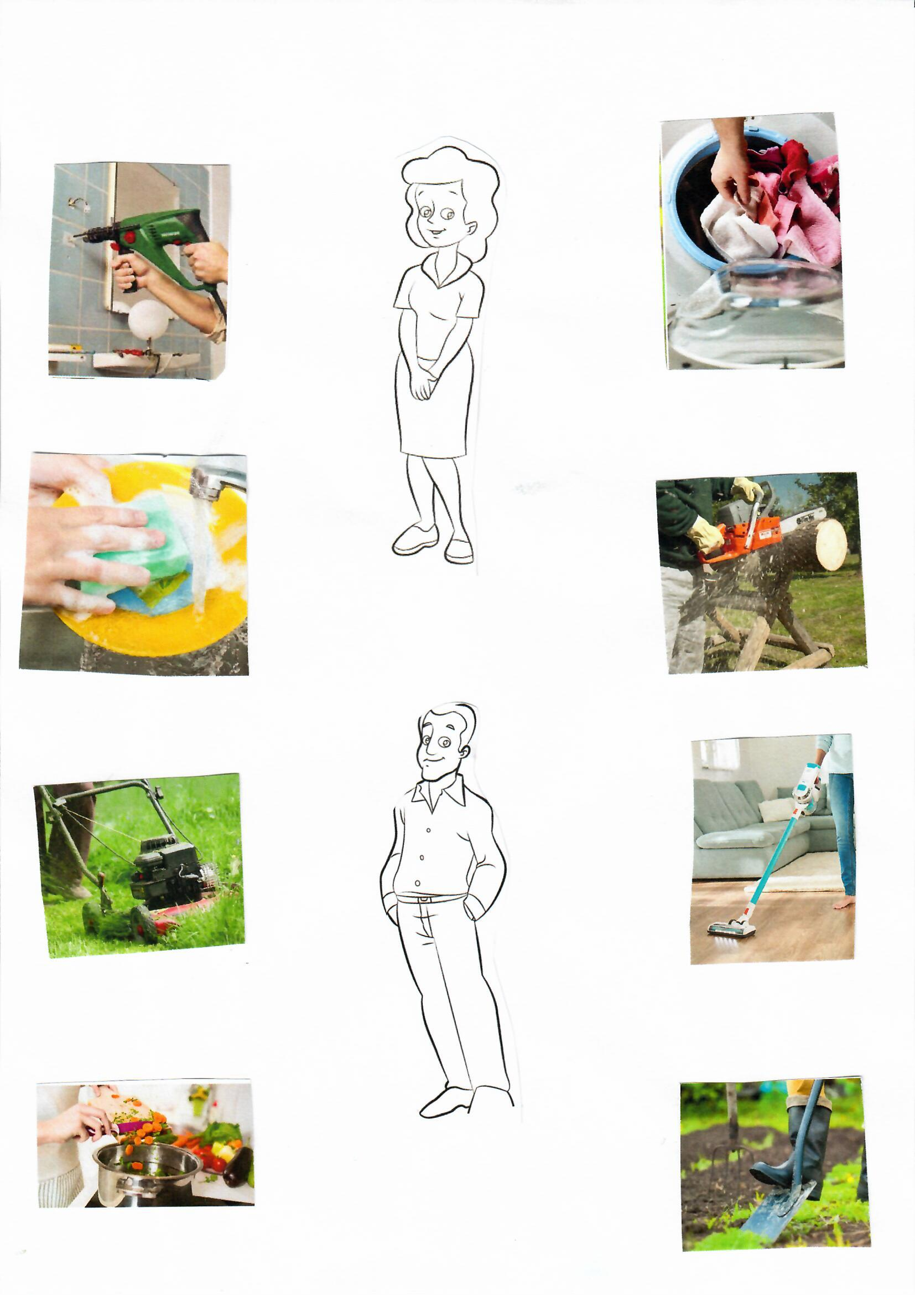

**Matematika** – **1.** naďalej sa oboznamovať so znakmi rovnosti: >,<,=, obťahovať, písať ich v zošite ( každý deň jeden riadok každého znaku )

Porovnaj a napíš správny znak:

 

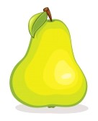  

 

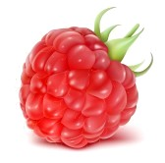  

- **2.** práca v pracovnom liste Hravé počty – tri strany

**- 3.** Hra s predmetmi: pridaj množstvo 1,2 + odober množstvo 1,2 + dané číslice precvičovať písať v zošite ( každý deň jedno číslo jeden riadok )

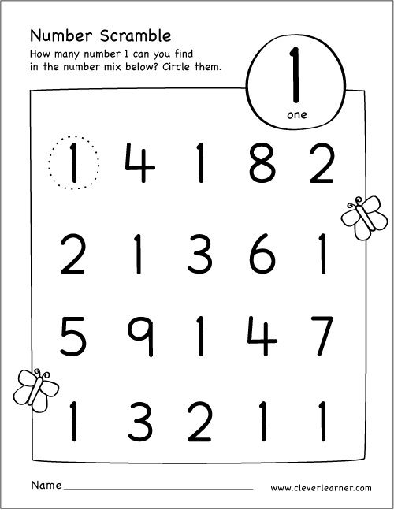

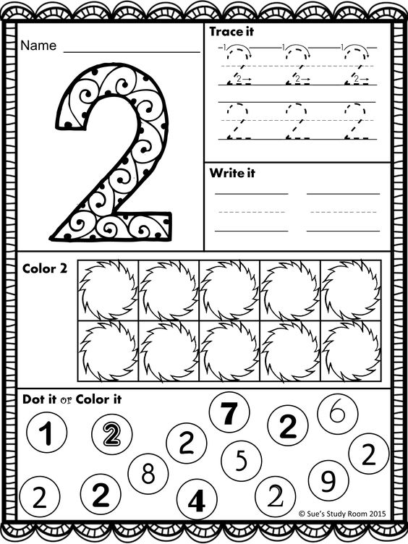

**Vecné učenie** – DOMÁCE ZVIERATÁ A ICH ÚŽITOK – vedieť pomenovať a povedať aký úžitok máme z domáceho zvieratka podľa obrázka**[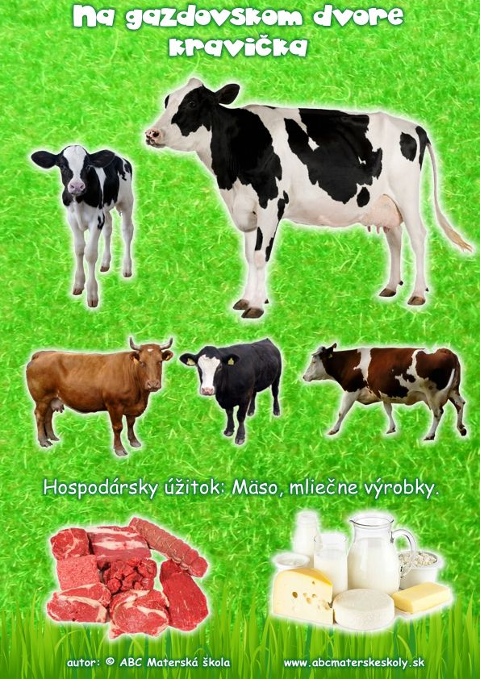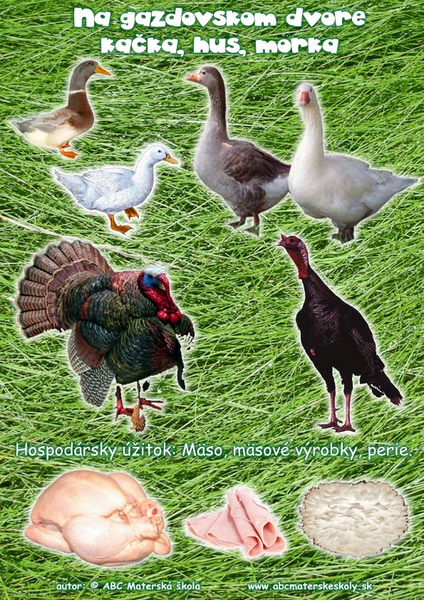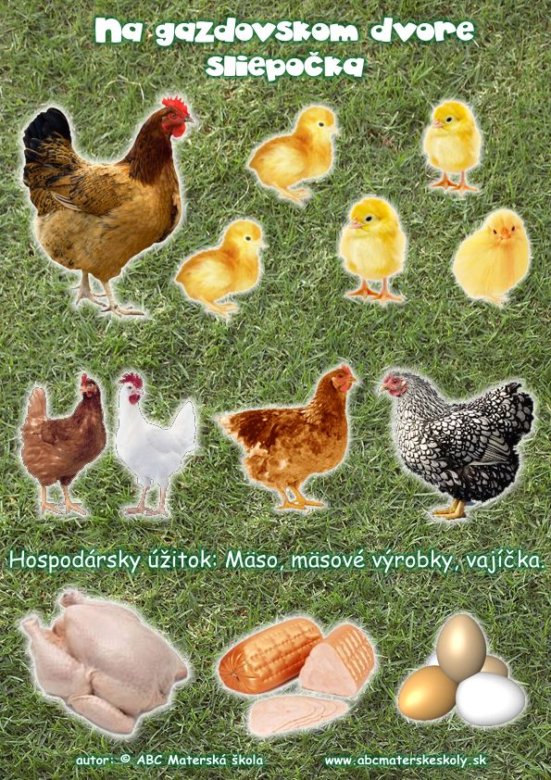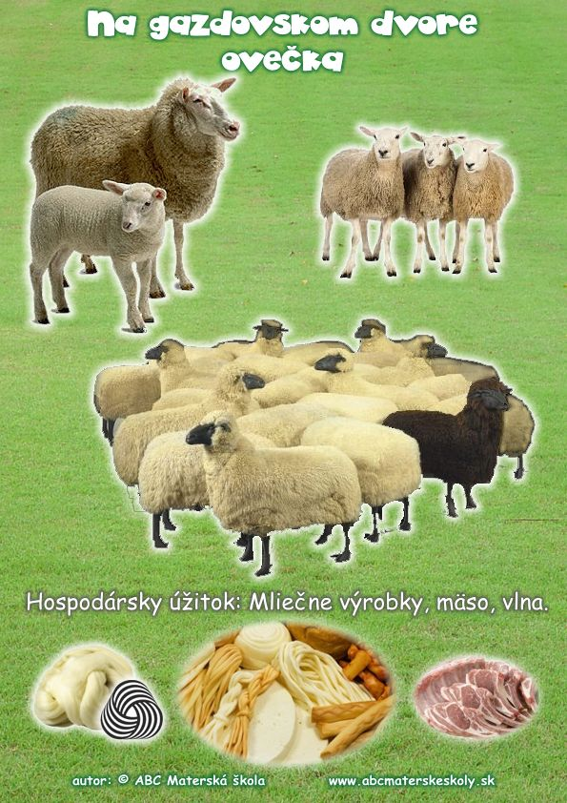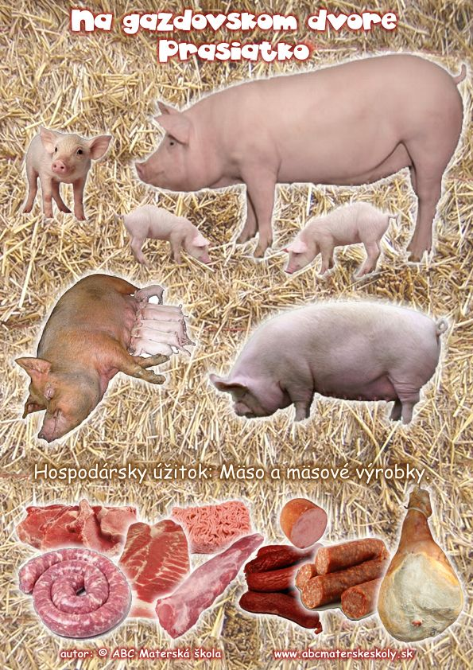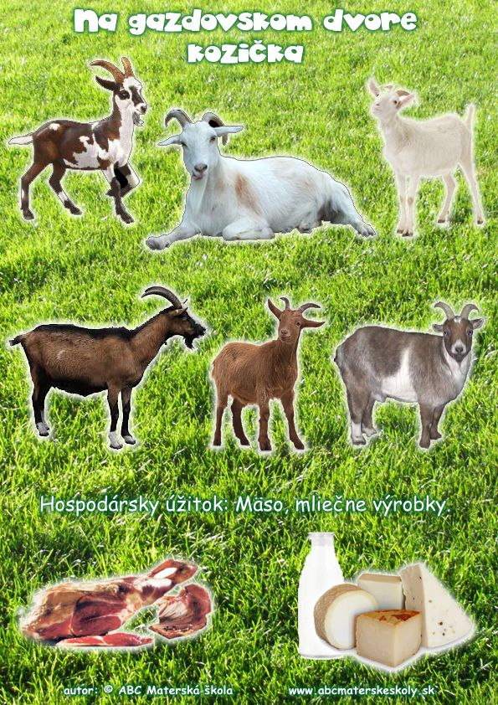](http://abcmaterskeskoly.sk/a/6-11-uloha---na-gazdovskom-dvore---6x-farebna-predloha-licencia-828/)**

**2.ročník B variant - Johannka**

**Čítanie** – čítať v Šlabikári po stranu 25, Opakovanie čítania všetkých známych slabík

Čítať slabiky:

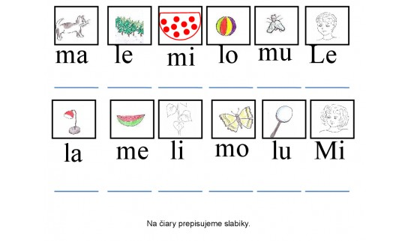

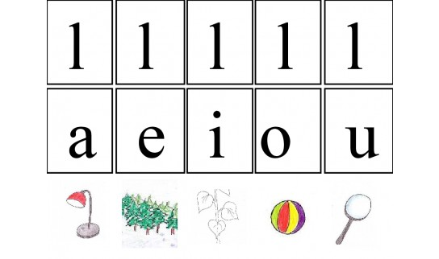

**Písanie** – precvičovať písanie slabík: Ma, Me, Mi, La, LE, Li ( jedna slabika = jeden riadok )+ slov: Mama, Ela, Ema ( jedno slovo = jeden riadok ) + prepísať tlačenú slabiku El, Le, Em, Me, Il, Li písaným písmom do zošita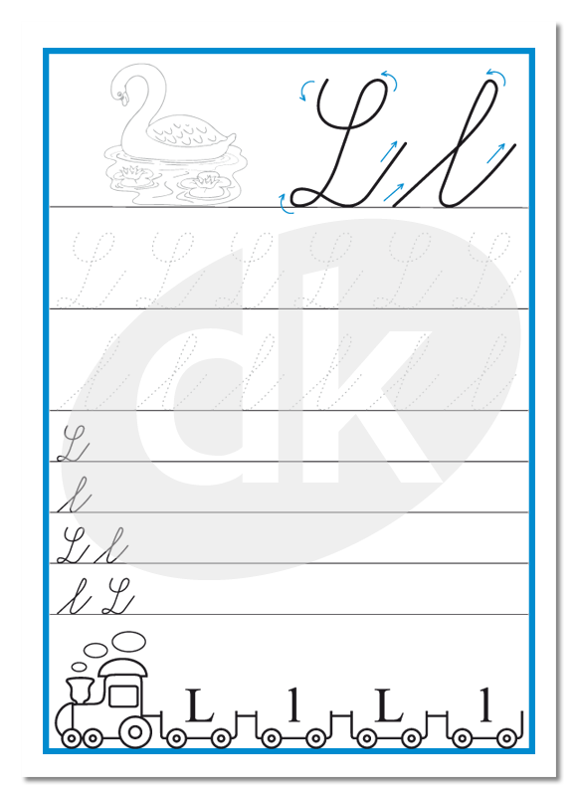

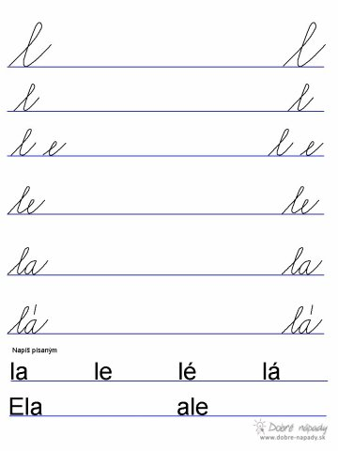

**Matematika –** precvičovať sčitovanie, odčitovanie v obore do 4, môžete vypracovať ďalšie tri strany v pracovnom liste Hravé počty

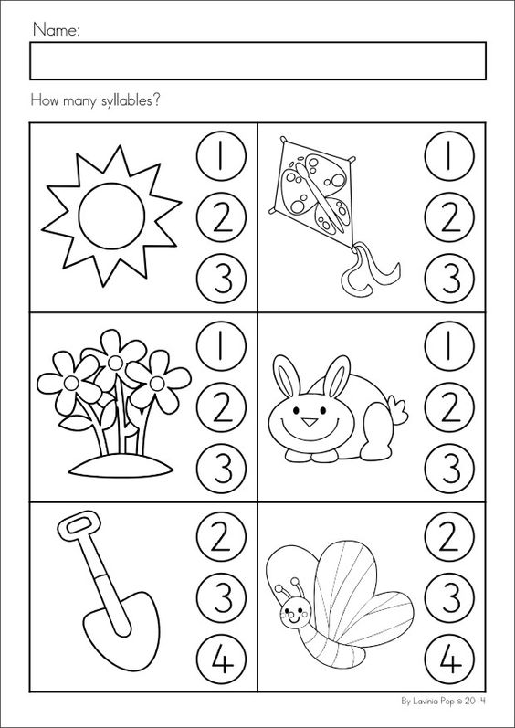

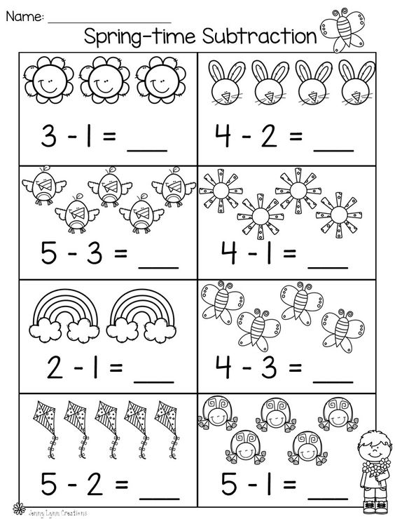

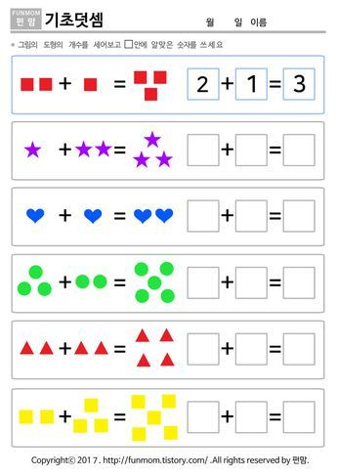

**3.ročník – Elenka, Janík, Matúško**

**Čítanie** – čítať v Šlabikári po stranu 33 - utvrdzovanie učiva, tvorenie jednoduchých viet podľa obrázka

Čítanie slov: vata, veta, velí, loví, lov, túli, volí, teta, táto ( prosím, prepíšte slová do zošita, ďakujem )

Čítanie viet: Tato loví.

Ula volala tete.

Mama túli Ilu.

Lila máva tatovi. ( prosím, prepíšte vety do zošita, ďakujem )

**Písanie** – Prepísať slová ( jedno slovo = jeden riadok ) a vety, ktoré majú čítať PÍSANÝM písmom – Elenka

* Prepísať slová ( jedno slovo = jeden riadok ) a vety, ktoré majú čítať TLAČENÝM písmom – Janík + Matúško

VYHĽADAJ A ZAKRÚŽKUJ PÍSMENO T,t:

**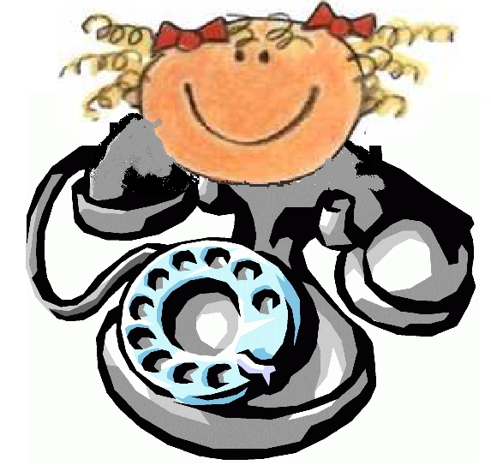T t**

**Telefón si k uchu dám.**

**Volám: Haló, kto je tam?**

* **Haló, tu je tetka!**
* **A tu malá Betka!**

Janík, Matúško napíšte T,t tlačeným písmom + Elenka písaným:

[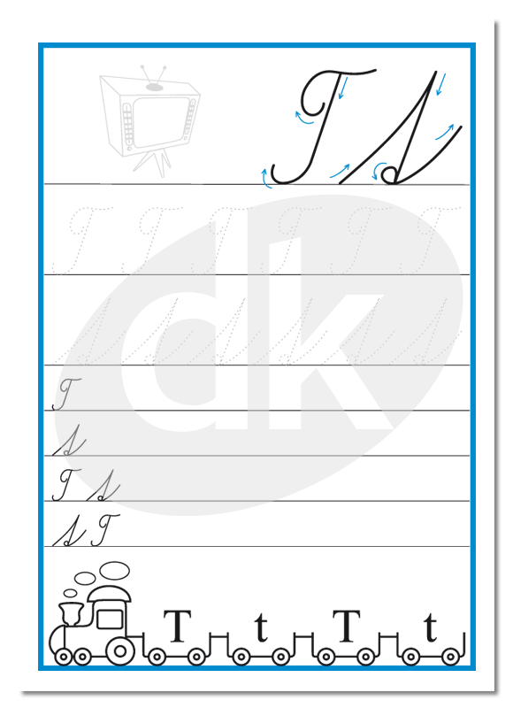](https://www.google.com/url?sa=i&url=https%3A%2F%2Fwww.datakabinet.sk%2Fsk%2FVzdelavacie-materialy%2FISCED-1%2F1-rocnik-ZS%2FSlovensky-jazyk-a-literatura%2FPisanie-nacvicne-obdobie%2FNacvik-pisania-pismen-slovenskej-abecedy%2FPismeno-T-1.html&psig=AOvVaw1ueGlQy0MIkhs3QFGdAH2j&ust=1585596657102000&source=images&cd=vfe&ved=0CAIQjRxqFwoTCNDYtoK2wOgCFQAAAAAdAAAAABAK)

**Matematika –**  vypracovať tri strany v pracovnom zošite Hravé počty

+ do zošita napísať štyri riadky čísla 0

+ opakovať sčitovanie, odčitovanie v obore do 5

Zapamätaj si: číslo 0 znamená, že nemáme nič, preto všetky čísla sú od 0 väčšie !!!!!

C:\Users\katarínka\AppData\Local\Microsoft\Windows\Temporary Internet Files\Content.IE5\SWHBPMDL\MC900431879[1].wmf1 0



C:\Users\katarínka\AppData\Local\Microsoft\Windows\Temporary Internet Files\Content.IE5\SWHBPMDL\MC900431879[1].wmf2C:\Users\katarínka\AppData\Local\Microsoft\Windows\Temporary Internet Files\Content.IE5\SWHBPMDL\MC900431879[1].wmf 0



C:\Users\katarínka\AppData\Local\Microsoft\Windows\Temporary Internet Files\Content.IE5\SWHBPMDL\MC900431879[1].wmfC:\Users\katarínka\AppData\Local\Microsoft\Windows\Temporary Internet Files\Content.IE5\SWHBPMDL\MC900431879[1].wmfC:\Users\katarínka\AppData\Local\Microsoft\Windows\Temporary Internet Files\Content.IE5\SWHBPMDL\MC900431879[1].wmf3 0



C:\Users\katarínka\AppData\Local\Microsoft\Windows\Temporary Internet Files\Content.IE5\SWHBPMDL\MC900431879[1].wmfC:\Users\katarínka\AppData\Local\Microsoft\Windows\Temporary Internet Files\Content.IE5\SWHBPMDL\MC900431879[1].wmfC:\Users\katarínka\AppData\Local\Microsoft\Windows\Temporary Internet Files\Content.IE5\SWHBPMDL\MC900431879[1].wmfC:\Users\katarínka\AppData\Local\Microsoft\Windows\Temporary Internet Files\Content.IE5\SWHBPMDL\MC900431879[1].wmf0 4

C:\Users\katarínka\AppData\Local\Microsoft\Windows\Temporary Internet Files\Content.IE5\SWHBPMDL\MC900431879[1].wmfC:\Users\katarínka\AppData\Local\Microsoft\Windows\Temporary Internet Files\Content.IE5\SWHBPMDL\MC900431879[1].wmfC:\Users\katarínka\AppData\Local\Microsoft\Windows\Temporary Internet Files\Content.IE5\SWHBPMDL\MC900431879[1].wmfC:\Users\katarínka\AppData\Local\Microsoft\Windows\Temporary Internet Files\Content.IE5\SWHBPMDL\MC900431879[1].wmfC:\Users\katarínka\AppData\Local\Microsoft\Windows\Temporary Internet Files\Content.IE5\SWHBPMDL\MC900431879[1].wmf 5 0

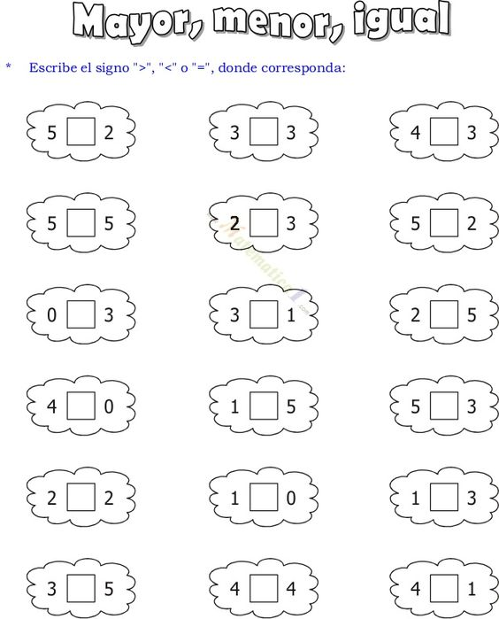

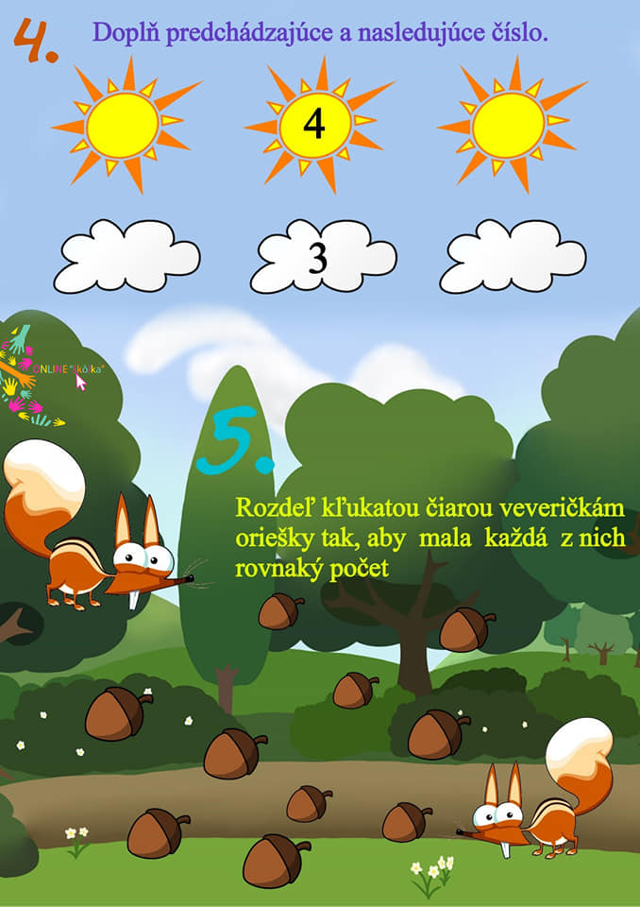

**4. ročník B variant – Paťko**

**Čítanie** – čítať v Šlabikári po stranu 31 – utvrdzovanie učiva. Čítanie jednoduchých viet s porozumením.

( slová čítať po slabikách )

Čítanie slov: noviny, laty, umyli, mýlil, vety, jamy, sypali

Čítanie viet: Silvo pílil laty.

Tam sú jamy.

Tato má nové noviny.

Jano si umyl nos.

**Písanie** – nácvik písania slov s Yy + viet = prepísať do zošita slová ( jedno slovo = jeden riadok ) i vety napísané hore ( na čítanie )

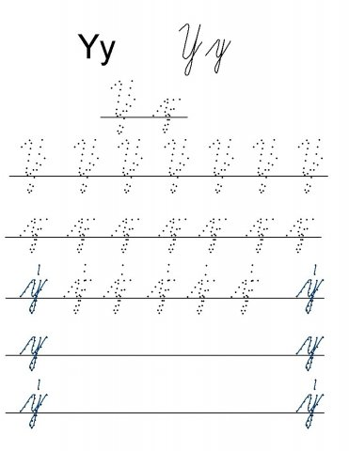

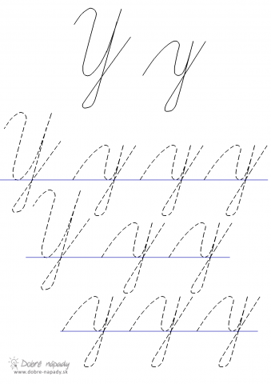

**Matematika –** numerácia v obore do 8

* Napíš tri riadky čísla 8
* Do zošita nakresli: 8 hviezdičiek

7 cukríkov

6 hríbikov

5 slniečok

8 srdiečok

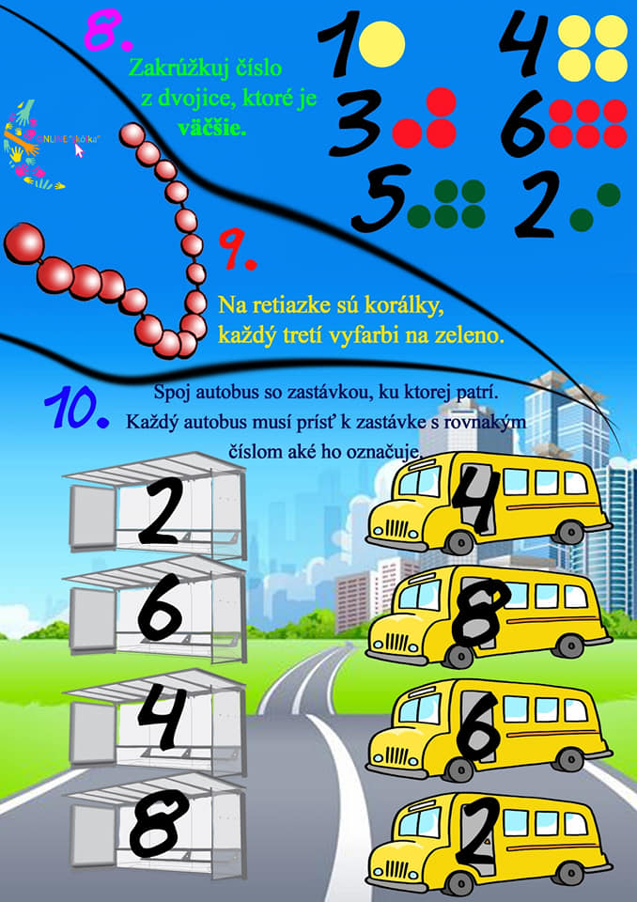

* Dopíš číselný rad:

0 . 2 . 4 . 6 . 8

. 1 . 3 . 5 . 7 .

0 . 2 3 . . 6 . 8

. 1 . . 4 . . 7 .

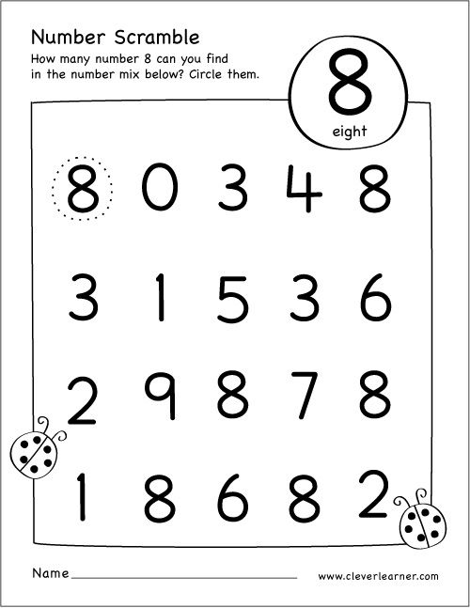

**VECNÉ UČENIE A  RVK PRE 2., 3., 4. ročník**

**RVK** - Rozvíjanie iných schopností spojených s komunikáciou. Moja obľúbená rozprávka – spoločne s rodičmi si prečítajte rozprávku a potom do zošita RVK nakresli hlavnú postavu.

**Vecné učenie** – zopakovať časti ľudského tela, vnútorné orgány, zmysly.

**Nové učivo:** Dopravná výchova : dopravné prostriedky, značky. Bezpečne na ceste.

|  |
| --- |
| **Dopravné prostriedky sú prostriedky, ktoré nás odvezú z jedného miesta na druhé. Môžu jazdiť, pohybovať sa:** |
| **1./ po zemi – cestná doprava** |
|  |
| Autobus-1   |  | | --- | |  | |
| auto_th |
|  |
| autobus osobné auto |
| kamion   |  | | --- | |  | |
|  |
|  |
| nákladné auto |
| motorka   |  | | --- | | dopravni-prostredky-15 | |
|  |
|  |
| motocykel bicykel |
| |  | | --- | | **2./ po koľajniciach – železničná doprava** | |
|  |
| 14_vlak |
|  |
| [Výsledok vyhľadávania obrázkov pre dopyt električka omaľovánka](https://www.google.com/url?sa=i&rct=j&q=&esrc=s&source=images&cd=&cad=rja&uact=8&ved=2ahUKEwi-25bqov3hAhUGJ1AKHfb4CtoQjRx6BAgBEAU&url=https://www.pinterest.com/pin/438819557420928947/&psig=AOvVaw1mfnt_T2lxIrNVrZJfO5Aa&ust=1556901012296043)  **vlak-**nákladný, osobný električka |
|  |
| **3./ vo vode - lodná doprava** |
| |  | | --- | | Lod[ponorka omalovánka | Obrázky, Ryby](https://www.google.sk/url?sa=i&url=https://www.pinterest.co.uk/amp/pin/819795938390994250/&psig=AOvVaw1qFs5TES4atUS5qMhOsuFR&ust=1585585278605000&source=images&cd=vfe&ved=0CAIQjRxqFwoTCLDc59OLwOgCFQAAAAAdAAAAABAh) | |
| * loď ( nákladná, osobná ) , plachetnica, čln, ponorka |
|  |
|  |
| |  | | --- | | **4./ vo vzduchu – letecká doprava** | |
| Lietadlo[Rôzne dopravné prostriedky - omaľovánky. - Aktivity pre deti ...](https://www.google.sk/url?sa=i&url=https://www.pinterest.com/pin/426927239657091383/&psig=AOvVaw1B7srfaey5BIS4pku9w1wr&ust=1585585089056000&source=images&cd=vfe&ved=0CAIQjRxqFwoTCNCR4PKKwOgCFQAAAAAdAAAAABAJ) [MASARYKOVA UNIVERZITA V BRNĚ](https://www.google.sk/url?sa=i&url=https://is.muni.cz/el/1441/podzim2017/RV2MP_3DR2/um/Darja.Vendy.Martina.Sebepojeti.pdf&psig=AOvVaw1B7srfaey5BIS4pku9w1wr&ust=1585585089056000&source=images&cd=vfe&ved=0CAIQjRxqFwoTCNCR4PKKwOgCFQAAAAAdAAAAABAU)   * lietadlo ( osobné, nákladné ), vrtuľník, balón, raketa |
|  |
|  |
|  |
|  |
|  |
|  |